
厦门大学《大学物理》B上课程期末试卷
2013－2014第 2学期 （A卷）

1.（12分）
一尺子静止时的长度为。若尺子相对于参考系以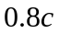的速率，沿平行于尺子长度方向的轴正方向运动，则
（1）从参考系测得该尺的长度是多少？
（2）若有另一参考系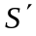，相对于参考系以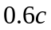的速率沿轴正方向运动，问从系测得该尺子的长度是多少？
解：（1）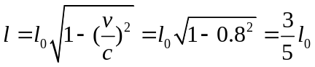 （2+2=4分）
（2）尺子相当于系的速度：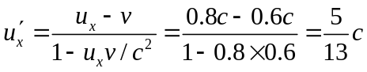 ；（2+2=4分）
系测得该尺子的长度：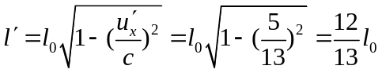 ；（2+2=4分）

2. （14分）
一个质量为的静止粒子，衰变为两个静止质量为和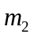的粒子，问衰变后这两个粒子的动能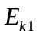、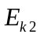各是多少？(设光速为).
解：衰变前后总能量守恒：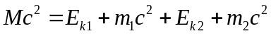 —— （1）（4分）
由相对论动量和能量的关系：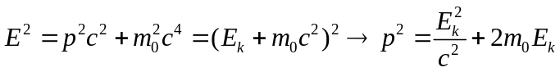
衰变前后动量守恒得到：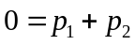 有： （4分）
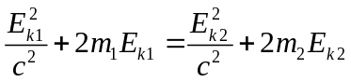 —— （2）
解得：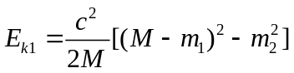 ；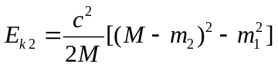 （3+3=6分）
3. （14分）
容器中储存有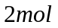压强为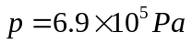、温度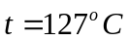的氧气（可视为理想气体），求：
（1）单位体积内的分子数；
（2）分子的平均平动动能；
（3）系统的内能；
（4）分子热运动的最可几速率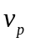、平均速率和方均根速率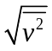。
解： （1）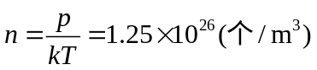 （3分）
（2）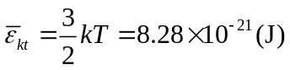 （3分）
（3）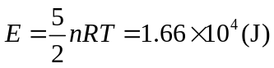 （2分）
（4）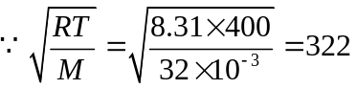 ，
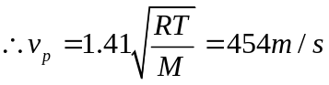 ，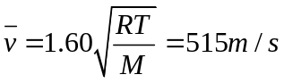 ，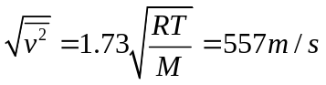
（2+2+2=6分）

4. （15分）
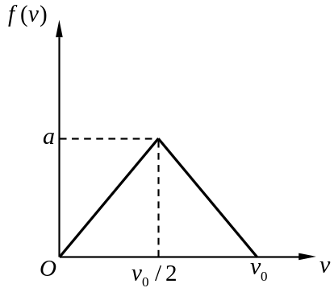
某一气体系统含有个单原子分子，分子质量为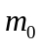，若分子按速率分布函数曲线如图所示，其中为已知常量。求：
- 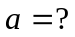
- 分子按速率分布函数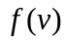；
- 速率在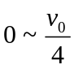之间的分子数；
（4）分子的平均速率；
（5）系统内分子的总动能。
解：（1）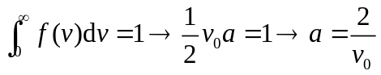
（2）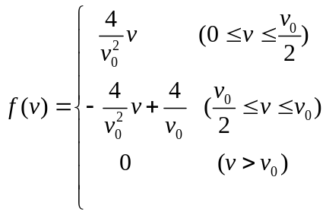
（3）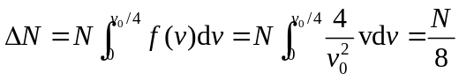
（4） 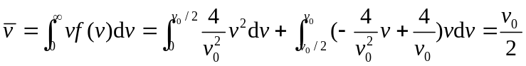 ；
（5）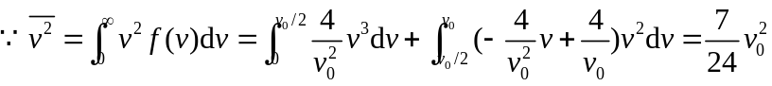 ，
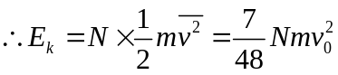
（3*5=15分）

5. （15分）
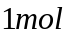标态下的双原子理想气体，分别经以下两个准静态过程使体积膨胀为原来的两倍：
（1）等压过程； （2）等温过程；
问这两个过程中气体系统各吸收多少热量？对外做多少功？
解：（1）等压过程：
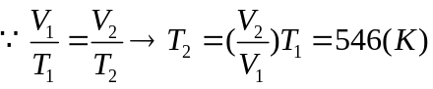 ， （3分）
（3分）
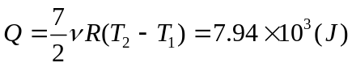 （3分）
（2）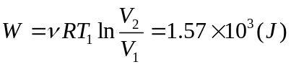 （3分）
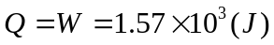 （3分）

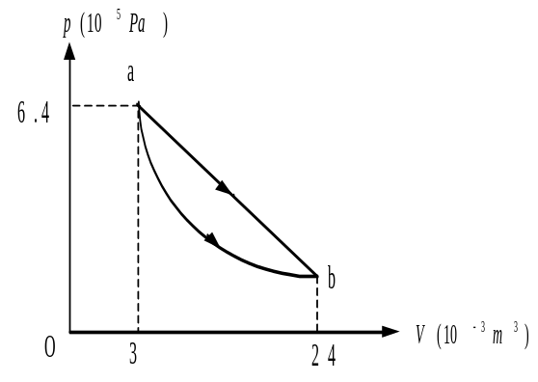
6. （15分）
如图，某单原子理想气体经一准静态绝热过程 从状态a过渡到状态b。
（1）求系统对外所做的功；
（2）如果系统经直线过程从a过渡到b，则系统对外做功为多少？与外界交换的热量是多少？

解：（1）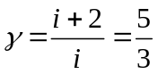 （3分）
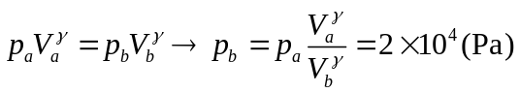
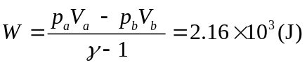 （3分）
（2）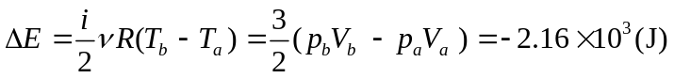 ； （3分）
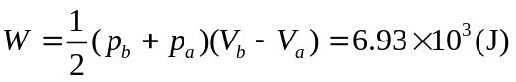 ； （3分）
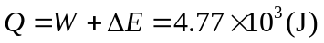 ； （3分）

7. （15分）
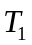

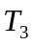
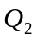
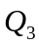

如图所示，两部可逆机串联起来。可逆机1工作于温度为 的热源与温度为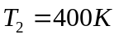的热源之间。可逆机2吸收可逆机1排放给热源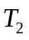的热量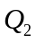,工作后的废热排放给温度为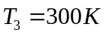的热源，
（1）在两部热机效率相同、做功不同的情况下，求；
（2）在两部热机做功相同、效率不同的情况下，求；

解：（1）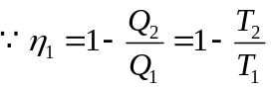， （2分）
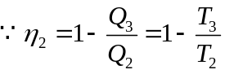 , （2分）
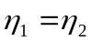 , 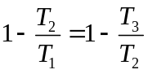 ， （2分）
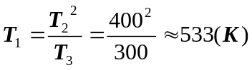 ； （2分）
（2）方法1.
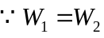 ，即 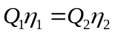 由可逆循环热温比的关系有： （4分）
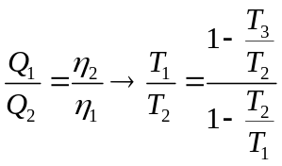 ，解得：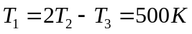 ； （3分）
方法2.
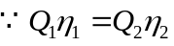 ，即： 